[山东省立医院血液科主任研究陷争议漩涡：学术界的意外挑战？](https://mp.weixin.qq.com/s?__biz=Mzk2NDM2NTQxOQ==&mid=2247486887&idx=1&sn=93345a93dacb2aef083c17a2d5fd7ce4)

原创学术需风清[学术风清](javascript:void(0);)2025-04-10 21:57:45福建



点击箭头处“蓝色字”，关注我们哦！！

在最近的学术界风波中，一篇发表于《Oncology Reports》的研究引起了广泛的关注和质疑。这篇题为“Overexpression of IL9 induced by STAT3 phosphorylation is mediated by miR155 and miR21 in chronic lymphocytic leukemia”的论文，由Na Chen(陈娜)、Lili Feng、Huiting Qu、Kang Lu、Peipei Li、Xiao Lv和主要作者Xin Wang(通讯作者，科主任、山东大学临床医学院院长)共同撰写，重点探讨了IL9在慢性淋巴细胞白血病中的表达机制。然而，这项研究因为实验图像的完整性和准确性问题而成为争议的中心。









**质疑的焦点：图像相似性**



在2025年3月，评论员Gerris caucasicus指出了论文中存在的图像问题。具体而言，图1A被发现标记为不同蛋白质的面板，却似乎显示了相同的图像(红色框标识)。





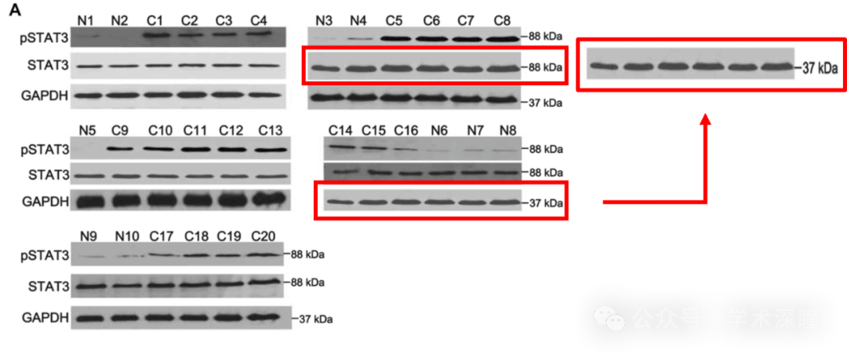

此外，图2A中的pSTAT WB面板与同一作者先前发表的论文中的IL9面板惊人地相似(用蓝色框标识)，这引发了对数据重复使用的质疑。









**消息来源**



https://pubpeer.com/publications/27FEE8A2FE016EF476EB051016B879#2





声明      若认为本内容侵犯您的权益请及时联系我们









**欢迎积极投稿营造良好科研氛围**



